
Les embouteillages d’octobre : 30 % plus longs qu’en 2014
Un mois infernal d’embouteillages avec un pic d’affluence le matin du mardi 20 octobre (1142,47 km)
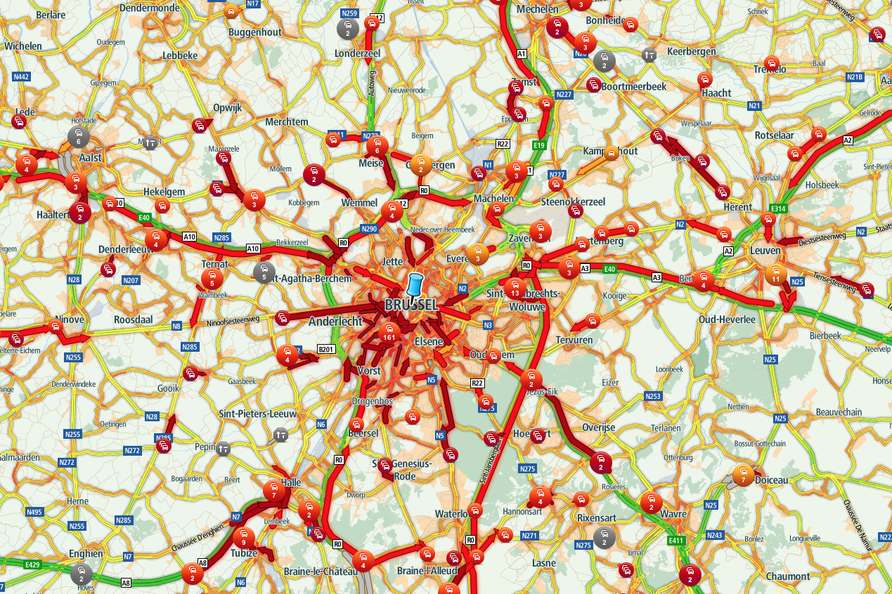
Chaos complet dans Bruxelles et sa périphérie en raison d’accidents et de grèves – 20 octobre 2015

Bruxelles, le 30 octobre 2015 – Octobre est généralement un mois très encombré sur les routes. Tout le monde est non seulement de retour au travail, mais les écoles tournent également à plein régime. De plus, plusieurs accidents graves et plusieurs grèves ont occasionné encore plus d’embouteillages en octobre. TomTom a décidé d’examiner ce mois de plus près !

TomTom Traffic, le service d’informations en temps réel de TomTom, donne les résultats suivants pour l’ensemble de la Belgique.
- Les embouteillages en octobre 2015 ont été 30 % plus longs qu’en octobre 2014.
- Les embouteillages pendant les heures de pointe d’octobre (de 8 à 9 heures et de 17 à 18 heures) ont été en moyenne 32 % plus longs qu’en septembre.
- Sur tout le mois d’octobre, on a enregistré une moyenne de 694,9 km d’embouteillages le matin et de 618,6 km le soir.
- L’heure de pointe du mardi matin a enregistré une augmentation de 50 % par rapport au mois précédent (septembre). En chiffres absolus, des embouteillages moyens de 921,2 km ont été enregistrés le mardi matin. Les embouteillages les plus longs ont été signalés pendant le pic d’affluence du mardi matin.

Liste des 10 principaux pics d’affluence en octobre (sur l’ensemble de la Belgique) :
- Mardi 20 octobre : pic le matin de 1142,47 km
- Jeudi 22 octobre : pic le matin de 995,82 km
- Lundi 19 octobre : pic le matin de 957,24 km
- Vendredi 9 octobre : pic le soir de 924,78 km
- Mardi 6 octobre : pic le matin de 913,28 km
- Jeudi 8 octobre : pic le matin de 872,87 km
- Jeudi 15 octobre : pic le soir de 854,34 km
- Mardi 13 octobre : pic le matin de 849,08 km
- Mardi 27 octobre : pic le matin de 780,13 km
- Mercredi 14 octobre : pic le soir de 762,76 km

Bruxelles
Le trafic a été très intense à Bruxelles en octobre :
- La longueur moyenne des embouteillages pendant le pic du soir (17-18 heures) a augmenté de 33 % par rapport à septembre.
- En moyenne, 142 km d’embouteillages ont été enregistrés pendant le pic du soir.
- Le pic du matin (8-9 heures) à Bruxelles comptait des embouteillages moyens de 149,3 km.
- Le pic ayant présenté la plus grande augmentation en termes de longueur d’embouteillages était celui du mercredi soir avec une moyenne de 125,8 km, soit des embouteillages 53 % plus longs que les pics moyens du mercredi soir en septembre.
- En chiffres absolus, le pic du mardi matin remporte la palme. À Bruxelles, une moyenne de 194 km d’embouteillages a été enregistrée pendant l’heure de pointe du matin de 8 à 9 heures.

Anvers
À Anvers, les embouteillages ont également fait rage en octobre :
- La longueur moyenne des embouteillages pendant le pic du soir (17-18 heures) a augmenté de 60 % (!!!) par rapport à septembre.
- En moyenne, 95,6 km d’embouteillages ont été enregistrés pendant le pic du soir.
- Le pic du matin (8-9 heures) comptait des embouteillages moyens de 77,4 km.
- À Anvers également, le pic présentant la plus importante augmentation de la longueur des embouteillages était celui du mercredi soir. Il a doublé (!!!) par rapport à septembre pour atteindre une moyenne de 122,1 km.
- L’augmentation la plus conséquente pour le pic du matin a été constatée les vendredis, avec une moyenne de 76 % supplémentaires.
- En chiffres absolus, le pic le plus important a été enregistré le soir du mercredi 14 octobre. Une longueur moyenne d’embouteillages de 145 km a été enregistrée à Anvers ce jour-là.

Liège
Liège affiche la même tendance qu’Anvers et Bruxelles. Les embouteillages y ont également augmenté de manière phénoménale en octobre :
- La longueur moyenne des embouteillages pendant le pic du matin en octobre était de 56 % plus élevée qu’en septembre.
- En moyenne, des embouteillages de 32,3 km ont été constatés pendant le pic du matin.
- Le pic le plus important était celui du lundi matin avec une augmentation de 77 % par rapport à septembre.
- En chiffres absolus, des embouteillages moyens de 39,6 km ont été enregistrés le lundi matin.
- L’augmentation la plus importante de la longueur moyenne des embouteillages pendant le pic du soir a été enregistrée le jeudi soir avec une hausse de 30 % par rapport à septembre.
- En chiffres absolus, le pic le plus grave a été celui du matin du lundi 19 octobre avec une longueur moyenne d’embouteillages de 68,45 km.

Qu’est-ce que TomTom Traffic ?
TomTom Traffic est le premier service d’info trafic en temps réel de TomTom. Ce service indique de manière précise où les ralentissements commencent et se terminent, ce qui permet de choisir l’itinéraire le plus rapide.

TomTom Traffic est le système d’info trafic disponible le plus récent et le plus précieux à trois égards. Il offre tout d’abord la plus grande précision en termes d’embouteillages, il dispose de la plus grande fréquence de mises à jour et offre la plus grande couverture du réseau routier en kilomètres. TomTom Traffic est une révolution en matière d’info trafic, car il offre jusqu’à cinq fois plus de mises à jour des embouteillages et une couverture du réseau jusqu’à dix fois supérieure !

TomTom Traffic est un service standard sur tous les appareils GPS TomTom pendant toute la durée de vie des appareils.
TomTom RoutePlanner
Le TomTom RoutePlanner (www.routes.tomtom.com) est également équipé de TomTom Traffic afin d’aider les automobilistes à encore mieux planifier leur itinéraire et à éviter le plus possible les embouteillages.

À propos de TomTom
TomTom (TOM2) favorise le mouvement. Chaque jour, des millions de personnes dans le monde s'appuient sur les solutions TomTom pour prendre des décisions plus éclairées. Nous nous attachons à concevoir et développer des produits innovants, permettant à leurs utilisateurs d'atteindre plus facilement leurs objectifs. Plus connu en tant que leader mondial de solutions de cartographie et de navigation, TomTom développe également à destination du grand public des montres de sport GPS et des caméras d’action.

Notre activité est composée de quatre business units orientées clients : Grand Public, Automotive, Licensing et Telematics.

Fondée en 1991, notre société, dont le siège est situé à Amsterdam, emploie aujourd'hui plus de 4400 collaborateurs répartis à travers le monde et commercialise ses produits dans plus de 48 pays.

Contacts Presse:
Sandra Van Hauwaert, GSM: +32 497 25 18 16, E-mail: sandra@square-egg.be

